

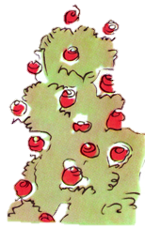

Fiche 7 : Etude des chapitres 18 à 20

Pages 78 à 83



1. Entoure la bonne réponse.
2. Pourquoi le Petit Prince dit-il de la fleur qu’il rencontre dans le desert que c’est une

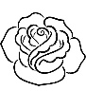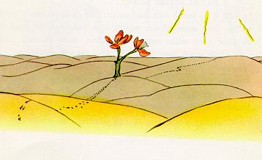*« fleur de rien du tout »* ?

Parce qu’elle est toute petite et pas très belle.

Parce qu’elle ne ressemble pas à sa rose.

Parce qu’il n’est pas amoureux d’elle.

1. 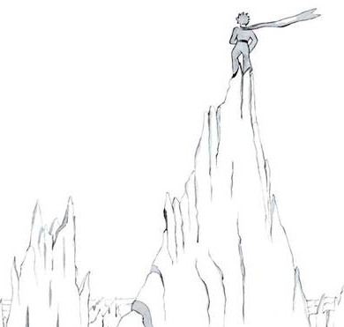Dans *« Les fleurs sont si contradictoires »*. Que représente le mot **fleur** ?

Les femmes Les hommes Les gens

1. Au chapitre XIX, l’écho est probablement synonyme…



De la solitude De la révolte De l’angoisse

1. Que voit le Petit Prince ?



Une rose Un jardin de roses Une route

1. Quel endroit n’a pas traversé le Petit Prince au cours de son voyage sur Terre ?



Le désert La montagne Les endroits enneigés Les océans

1. 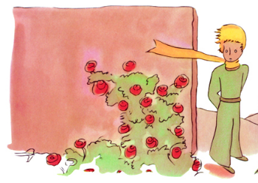Pourquoi le Petit Prince est-il malheureux en découvrant le jardin de roses ?

Parce qu’il se rend compte que sa rose lui a menti.

Parce qu’il se rend compte que sa rose n’est pas unique.

Parce qu’il se rend compte qu’il pourrait avoir plusieurs amoureuses.